**Самостоятельная работа №1**

**Группы ИС/б-21-3-о Пышногуба Виктора Сергеевича**

**Вариант 5.2**

1. Определить, какие действия выполняет программа, описать входные и выходные данные, нарисовать схему алгоритма

#include <stdio.h>

#include <math.h>

int main()

{ float x,a,b,y;

printf("input x, a, b");

scanf("%f%f%f",&x,&a,&b);

if(x=a && x<=b) y=exp(x);

else y=pow(x,5);

printf("y=%f",y);

return 0;

}

Программа предназначена для расчета значения функции с учетом введенных параметров a и b, и на основе полученного результата сравнения вычисляет значение системы .

$$y=\left\{\begin{aligned}f\left(x\right)= e^{x} , если x=a и x≤b \\ f\left(x\right)=x^{5}, если x<>a или x>b\end{aligned}\right.$$

Входные данные: три переменные типа float вводятся с клавиатуры.

Выходные данные : результат вычисления функции y, в виде числа с плавающей точкой.



Рисунок 1 – Структурная схема алгоритма программы

2. Написать программу, которая определяет, попадает ли точка с заданными координатами в закрашенную область на рис. 2. Результат программы вывести в виде сообщения: «да» или «нет».

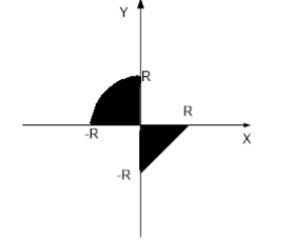

Рисунок 2 – Задание области для задачи 2

#include <iostream>

#include <windows.h>

using namespace std;

int main()

{

bool otv = false;

float x, y, R;

system("chcp 1251");

cout << "Введите x:\n";

cin >> x;

cout << "Введите y:\n";

cin >> y;

cout << "Введите R:\n";

cin >> R;

if (((x <= 0) && (x >= -R))&&((y>=0)&&(y<=R))) {

if ((pow(x, 2) + pow(y, 2))<= pow(R,2))

{

otv = true;

}

}

if (((x >= 0) && (x <= R)) && ((y <= 0) && (y >= -R))) {

if (R>= x-y)

{

otv = true;

}

}

if (otv){

cout << "Да, точка принадлежит графику";

} else cout << "Нет, точка не принадлежит графику ";

}

1. С помощью оператора switch-case написать программу, которая по введенной оценке (0..12) выводит название оценки (отлично: 10, 11, 12, хорошо: 7, 8, 9, удовлетворительно: 4, 5, 6, неудовлетворительно: 0, 1, 2, 3).

#include <iostream>

#include <windows.h>

using namespace std;

int main()

{

system("chcp 1251");

int ocenka;

cout << "Введите оценку:\n";

cin >> ocenka;

switch (ocenka)

{

case 0: {cout <<"\nнеудовлетворительно"; break; }

case 1: {cout << "\nнеудовлетворительно"; break; }

case 2: {cout << "\nнеудовлетворительно"; break; }

case 3: {cout << "\nнеудовлетворительно"; break; }

case 4: {cout << "\nудовлетворительно"; break; }

case 5: {cout << "\nудовлетворительно"; break; }

case 6: {cout << "\nудовлетворительно"; break; }

case 7: {cout << "\nхорошо"; break; }

case 8: {cout << "\nхорошо"; break; }

case 9: {cout << "\nхорошо"; break; }

case 10: {cout << "\nотлично"; break; }

case 11: {cout << "\nотлично"; break; }

case 12: {cout << "\nотлично"; break; }

default:

cout << "\nВведенна неверная оценка";

break;

}

}

1. Дана схема алгоритма (рис. 3). Требуется написать программу, соответствующую схеме.

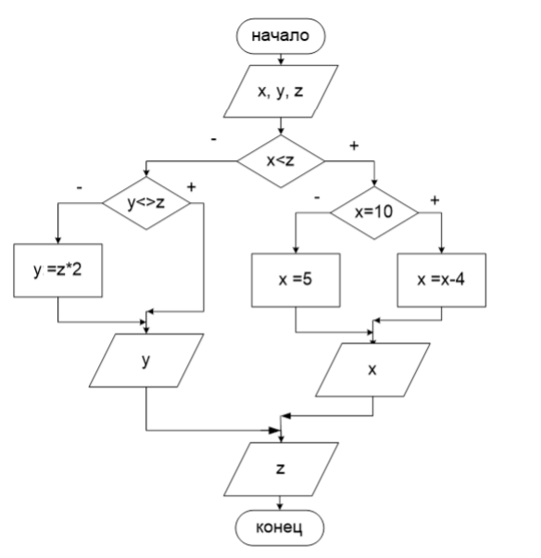

Рисунок 3 – Схема алгоритма для задачи 4

#include <iostream>

#include <windows.h>

using namespace std;

int main()

{

system("chcp 1251");

float x,y,z;

cout << "Введите x,y,z:\n";

cin >> x;

cin >> y;

cin >> z;

cout << "\n";

if (x < z)

{

if (x == 10)

{

x -= 4;

}

else

x = 5;

cout << x << endl;

}

else

{

if (y == z)

{

y = z * 2;

}

cout << y << endl;

}

cout << z << endl;

}